Доклад
анализа деятельности саморегулируемых организаций
в области строительства в связи с нововведениями в законодательстве Российской Федерации
(Федеральный закон от 03.07.2016 № 372-ФЗ «О внесении изменений в Градостроительный кодекс Российской Федерации и отдельные законодательные акты Российской Федерации)

В связи с изменениями в законодательстве Российской Федерации с 01.07.2017 года определены новые подходы в части саморегулирования в строительной сфере. Одними из ключевых вопросов являются изменения, внесённые в часть п.2.2 статьи 55.13. «Контроль саморегулируемой организацией за деятельностью своих членов», в соответствии с которыми саморегулируемая организация осуществляет контроль за деятельностью своих членов в соответствии с Федеральным законом «О саморегулируемых организациях», в том числе:
2) за исполнением членами саморегулируемой организации (далее – СРО) обязательств по договорам подряда на выполнение инженерных изысканий, подготовку проектной документации, договорам строительного подряда, заключенным с использованием конкурентных способов заключения договоров.
В связи с изложенным необходимо различать два вида заключения договоров строительного подряда: заключенных с использованием конкурентных способов и заключенных неконкурентным способом (у единственного поставщика, либо другие способы закупок).

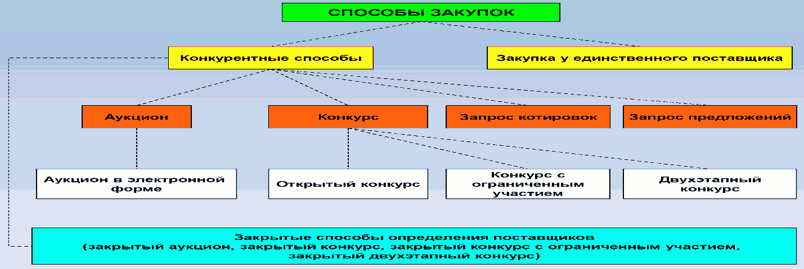
В Российской Федерации деятельность в сфере государственных закупок осуществляется на основании двух Федеральных законов от 05.04.2013 № 44-ФЗ «О контрактной системе в сфере закупок товаров, работ, услуг для обеспечения государственных и муниципальных нужд» (далее – № 44-ФЗ) и от 18.07.2011 № 223-ФЗ «О закупках товаров, работ, услуг отдельными видами юридических лиц» (далее – № 223-ФЗ).
Указанные законы хоть и регулируют общие вопросы в части государственных закупок, однако имеют существенные различия по составу участников выступающих в роли заказчиков и по способам закупочных процедур, что, в конечном счете, приводит к их делению по способу конкурентности.
Сравнительный анализ Федеральных законов показывает следующее:

№ 44-ФЗ | № 223-ФЗ
Что регулируют и область применения
Федеральный закон регулирует все закупки всех государственных заказчиков и полностью регулирует проведение торговой процедуры. | Данный закон регулирует только общие принципы проведения закупок.  Работая по 223-ФЗ заказчики должны сами разработать Положение о закупках для своей организации.  В положении прописываются все требования к поставщикам и возможные способы определения победителя закупок.
Заказчики
• Государственные бюджетные учреждения  • Муниципальные бюджетные учреждения | • Организации с долей участия государства более 50%  • Компании, занимающиеся регулируемыми видами деятельности (водоснабжение, энергетика, водоотведение и т.д.)  • Организации субъекты естественных монополий (РЖД, нефтяные компании, газовые компании и т.п.)  • Бюджетные организации, проводящие закупку за счет внебюджетных средств (собственные средства, средства субподряда, полученные гранты и т.п.)
Способы закупочных процедур
Конкурентные:  1. электронный аукцион;  2. запрос предложений;  3. запрос котировок;  4. открытый конкурс;  5. аукцион в закрытой форме;  6. конкурс с ограниченным участием;  7. многоэтапный конкурс;  8. закрытая форма конкурсов;  9. закрытый конкурс с ограничением участия;  Неконкурентные:  10. закупка у единственного поставщика. | Конкурентные:  1. электронный аукцион;  2. запрос предложений;  3. запрос котировок;  4. открытый конкурс;  5. аукцион в закрытой форме;  6. конкурс с ограниченным участием;  7. многоэтапный конкурс;  8. закрытая форма конкурсов;  9. закрытый конкурс с ограничением участия;  Неконкурентные:  10. закупка у единственного поставщика.  11. способы определённые заказчиком самостоятельно, прописанные в положении о закупках.

Таким образом сравнительный количественный анализ процедур способов проведения государственных закупок показывает, что деюре 90% из них являются закупками осуществляемыми конкурентным способом.
Однако по факту количество договоров при проведении закупок конкурентным способом составляет примерно 70% в соответствии с № 44-ФЗ, и всего 4% в соответствии с № 223-ФЗ. 30% договоров, в соответствии с № 44-ФЗ, и 96% договоров, в соответствии с № 223-ФЗ , заключаются неконкуретным способом путём закупки у единственного поставщика, либо, в соответствии с № 223-ФЗ, определёнными заказчиком самостоятельно и прописанные в положении о закупках.
В вопросах государственных закупок необходимо также различать количественный и качественный (денежный) подходы. Так качественный (денежный) анализ государственных закупок за 2015 год и за 1-е полугодие 2016 года показывает, что неконкуретным способом заключается до 96% закупок в соответствии с № 223-ФЗ и до 50% закупок в соответствии с № 44-ФЗ. Таким образом конкурентными способами заключения государственных договоров являются закупки с объёмом всего 4% в соответствии с № 223-ФЗ и 50% в соответствии с № 44-ФЗ.

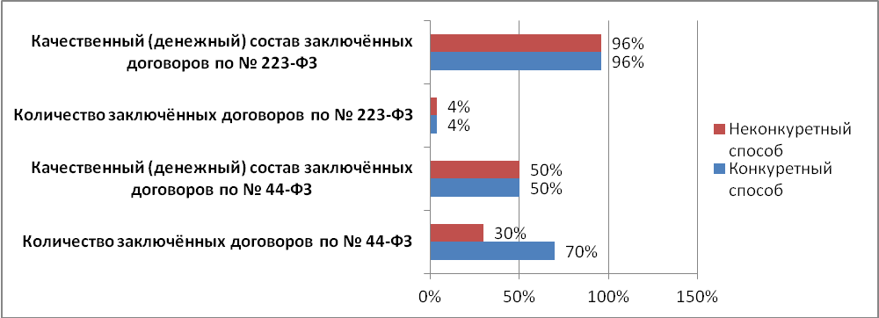

Так как в указанные 4% и 50% закупок осуществляемых по договорам заключённым конкурентным способом входит весь перечень государственных закупок Российской Федерации, процент закупок в сфере строительства по договорам подконтрольным СРО в соответствии с нововведениями, несмотря на большое количество заключаемых договоров именно по договорам подряда в строительной сфере, ещё меньше, так как большая часть договоров заключается на суммы гораздо меньшие чем те, которые необходимы для получения строительными организациями допусков СРО и внесёнными ими взносов в компенсационный фонд.
Необходимо отметить, что средняя цена контракта, заключенного в 2015 году по результатам государственных закупок, составила 1,64 млн. рублей. В соответствии же с требованиями Градостроительного кодекса (с изменениями от 03.07.2016 № 372-ФЗ) индивидуальный предприниматель или юридическое лицо, не являющиеся членами саморегулируемых организаций в области строительства, реконструкции, капитального ремонта объектов капитального строительства, могут выполнять работы по договорам строительного подряда, в случае, если размер обязательств по каждому из таких договоров не превышает 3х млн. рублей.
Таким образом большая часть контрактов по договорам заключённым конкурентным способом остаётся все контроля СРО.
В соответствии со статьёй 93 Федерального закона № 44-ФЗ законодателем определены 48 пунктов правил, в соответствии с которыми закупки осуществляются у единственного поставщика (подрядчика, исполнителя). Из указанного перечня некоторые правила имеют отношение к сфере строительства. Так в соответствии с № 44-ФЗ у единственного поставщика (подрядчика, исполнителя) осуществляются закупки:
1. для государственных нужд у единственного поставщика (подрядчика, исполнителя), определенного указом или распоряжением Президента Российской Федерации, либо в случаях, установленных поручениями Президента Российской Федерации, у поставщика (подрядчика, исполнителя), определенного постановлением или распоряжением Правительства Российской Федерации;
2. товаров, работ или услуг на сумму, не превышающую 100 тысяч рублей;
3. товаров, работ или услуг социальным учреждением на сумму, не превышающую 400 тысяч рублей;
4. услуг по подключению (присоединению) к сетям инженерно-технического обеспечения;
5. товаров, работ, услуг вследствие аварии, иных чрезвычайных ситуаций природного или техногенного характера, непреодолимой силы;
6. на оказание услуг по осуществлению авторского контроля за разработкой проектной документации объекта капитального строительства, проведению авторского надзора за строительством, реконструкцией, капитальным ремонтом объекта капитального строительства соответствующими авторами, на проведение технического и авторского надзора за выполнением работ по сохранению объекта культурного наследия (памятников истории и культуры) народов Российской Федерации авторами проектов;
7. при признании несостоявшимся конкурентного способа закупки;
8. при заключении бюджетным учреждением контракта, предметом которого является выдача банковской гарантии;
9. при заключении органами исполнительной власти, органами местного самоуправления контрактов на приобретение жилых помещений, соответствующих условиям отнесения к жилью экономического класса, или договор о комплексном освоении территории в целях строительства жилья экономического класса;
10. при осуществлении субъектами Российской Федерации закупки работ или услуг по выполнению инженерных изысканий, подготовке проектной документации для строительства объектов, используемых для обработки, утилизации отходов, объектов обезвреживания отходов, строительству и оснащению таких объектов у организаций, включенных в перечень, утвержденный Правительством Российской Федерации.

В соответствии с № 223-ФЗ более 96 % закупок осуществляется на неконкурентной основе. Это закупки у единственного поставщика, которые составляют более 51 %, а также закупки с применением «иных способов», которые составляют более 45 % от общего объема закупок. Отсутствие в Законе № 223-ФЗ требований к способам закупок привело к тому, что заказчиками применяется уже более 3800 способов определения поставщика, которые зачастую маскируют закупки у единственного поставщика.

Также необходимо отметить, что проведение закупочных процедур конкурентным способом различается в зависимости от участников государственных закупок и сумм контрактов:
1. Для государственных нужд до 150 млн. руб.;
2. Для муниципальных нужд до 50 млн. руб.;
3. Для государственных нужд свыше 150 млн. руб.;
4. Для муниципальных нужд свыше 50 млн. руб.
Однако СРО интересуют контракты только от 3 млн. руб. и выше.
В соотвествии с пунктом 13 статьи 55.16 Градостроительного кодекса Российской Федерации, минимальный размер взноса в компенсационный фонд обеспечения договорных обязательств на одного члена саморегулируемой организации в области строительства, реконструкции, капитального ремонта объектов капитального строительства, выразившего намерение принимать участие в заключении договоров строительного подряда с использованием конкурентных способов заключения договоров, в зависимости от уровня ответственности члена саморегулируемой организации составляет:
1) 200 тысяч рублей в случае, если предельный размер обязательств по таким договорам не превышает 60 миллионов рублей (первый уровень ответственности члена саморегулируемой организации);
2) 2 миллиона пятьсот тысяч рублей в случае, если предельный размер обязательств по таким договорам не превышает 500 миллионов рублей (второй уровень ответственности члена саморегулируемой организации);
3) 4 миллиона пятьсот тысяч рублей в случае, если предельный размер обязательств по таким договорам не превышает 3 миллиарда рублей (третий уровень ответственности члена саморегулируемой организации);
4) 7 миллионов рублей в случае, если предельный размер обязательств по таким договорам не превышает 10 миллиардов рублей (четвертый уровень ответственности члена саморегулируемой организации);
5) 25 миллионов рублей в случае, если предельный размер обязательств по таким договорам составляет 10 миллиардов рублей и более (пятый уровень ответственности члена саморегулируемой организации).

Общая статистика проведённых торгов за 2015 год, по данным Минэкономразвития России:

№ 44-ФЗ | № 223-ФЗ
Общий объем заключенных контрактов составил 5,3 трлн. рублей, (без учета контрактов, сведения о которых составляют государственную тайну и не размещаются в открытом  доступе). | Общий объем заключенных контрактов составил свыше 23,1 трлн. рублей.
Способы заключённых договоров
Конкурентные способы – 70% | Конкурентные способы – около 5%
Неконкурентные способы – 30% | Неконкурентные способы – более 95 %
Объём закупок в количественном и денежном эквиваленте
по договорам подряда в сфере строительства
(общие цифры, без учёта индивидуальной стоимости контрактов)

Стоимость – 2,07 трлн. рублей  или 39% от общего объёма закупок, из них 0,8 трлн. рублей или 30% заключены неконкурентным способом. | Стоимость – 4 трлн. рублей,  или 17% от общего объёма закупок, из них практически все заключены неконкурентным способом.

Наиболее востребованным конкурентным способом определения поставщика в 2015 году в соответствии с № 44-ФЗ являлся электронный аукцион, доля которого составила 56,6% от общего количества размещенных на официальном сайте извещений. Удобство закупок в электронной форме делает их наиболее привлекательными для заказчиков.
В ходе мониторинга контрактной системы выявлено, что неэффективными могут быть признаны около 11 тыс. закупок на сумму 198 млрд. рублей, что составляет 3,7% от объема закупок.
Из 2, 07 трлн. рублей по заключённым договорам подряда в сфере строительства на основании № 44-ФЗ, примерно на 0,8 трл. рублей – контракты, заключенные неконкурентным способом с единственным поставщиком. Топ-7 крупнейших закупок у единственного поставщика в сфере строительства на основании № 44-ФЗ по итогам 2015 г.:

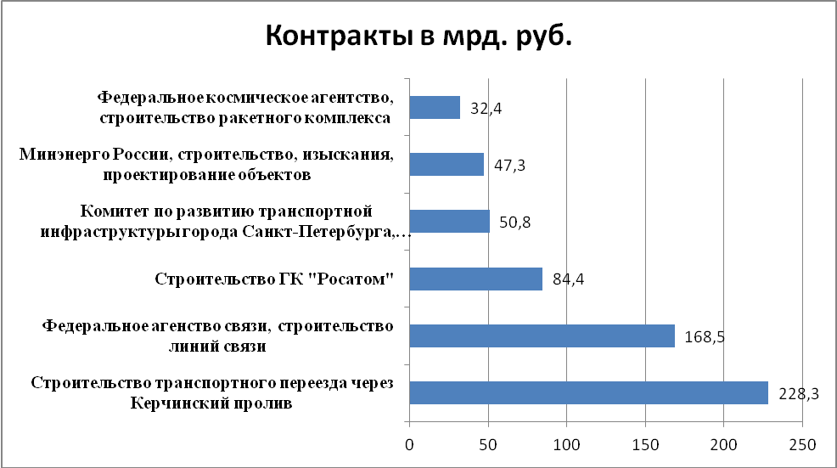

Общая статистика проведённых торгов за I полугодие 2016 года, по данным Минэкономразвития России, подтверждает тенденцию 2015 года:

№ 44-ФЗ | № 223-ФЗ
Общий объем заключенных контрактов составил порядка 2,07 трлн. рублей, что на 6% меньше показателя 2015 года (без учета контрактов, сведения о которых составляют государственную тайну и не размещаются в открытом  доступе). | Общий объем процедур определения поставщика (подрядчика, исполнителя), увеличился по сравнению с I полугодием 2015 года на 13 % и достиг 8,7 трлн. руб.
Способы заключённых договоров
Конкурентные способы – 69% | Конкурентные способы – 4%
Неконкурентные способы – 31% | Неконкурентные способы – более  96 %
Объём закупок в количественном и денежном эквиваленте
по договорам подряда в сфере строительства
(общие цифры, без учёта индивидуальной стоимости контрактов)

Стоимость – 201 млр. рублей,  или 10% от общего объёма закупок. | Стоимость – 1 277 млр. рублей,  или 16% от общего объёма закупок, из них практически все заключены неконкурентным способом.

Резюмируя вышеизложенное можно сделать вывод о том, что количество договоров при проведении закупок конкурентным способом в сфере строительства подконтрольных СРО составляет примерно 17,5 % из общей массы договоров в соответствии с № 44-ФЗ, и примерно 1% в соответствии с № 223-ФЗ.
Таким образом, на сегодняшний день площадки, на которых могут проявить себя СРО, минимальны или незначительны.
По словам Министр строительства и ЖКХ Михаила Меня: «На сегодняшний день у нас в полной мере СРО не заработали. Нужно, чтобы СРО стали настоящими общественными институтами саморегулирования. Сегодня основная функция СРО — выдача квазилицензий участникам строительного рынка. К сожалению, законодательство устроено таким образом, что соответствующие СРО даже не несут ответственности за невыполнение или даже срыв своими членами строительного госзаказа. Это необходимо менять. Взносы участников должны работать на отрасль». Однако с указанным высказыванием можно и согласиться, и не согласиться одновременно, так как для включения СРО в полноценную деятельность в вопросах проведения закупок конкурентным способом в сфере строительства, необходимы более динамичные действия заказчиков (государственных структур и подведомственных им организаций, учреждений) по «выведению» процессов по заключению договоров подрядных строительных работ из неконкурентной среды в конкурентную.
В части неисполнения в установленный срок договоров строительного подряда можно привести данные Российской Федерации и данные мировой практики, в соответствии с которой примерно от 3% до 5% от общего объёма заключённых договоров строительного подряда не исполняются в установленный срок. Указанные факты имеют место быть не только по причинам, зависящим от подрядчика, исполнителя строительных работ, в 50% случаях это обстоятельства, не зависящие от исполнителя. Причинами указанных фактов могут быть неправильные изыскания перед началом строительных работ, нарушения в составлении и разработки проектных работ и д.р. Однако указанные факты имеются, что является в том числе поводом, в котором может проявить себя принцип саморегулирования.

Официальная статистика с сайта Министерства экономического развития Российской Федерации: http://economy.gov.ru/minec/main
Доклады Минэкономразвития России о результатах мониторинга применения Федеральных законов № 44-ФЗ и № 223-ФЗ за I полугодие 2016 года, http://economy.gov.ru/minec/main.
Доклады Минэкономразвития России о результатах мониторинга применения Федеральных законов № 44-ФЗ и № 223-ФЗ за I полугодие 2016 года, http://economy.gov.ru/minec/main.
Интервью Министра строительства и ЖКХ М.Меня http://www.minstroyrf.ru/press/mihail-men-u-nas-prizemlennye-zadachi-do-goroda-sa/?sphrase_id=211881

